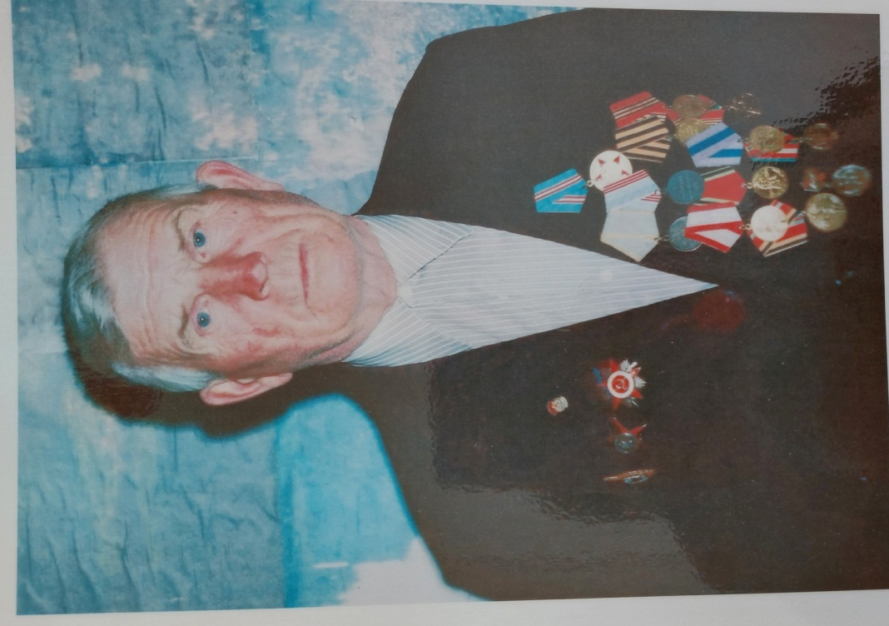

Прокошев Петр Евсеевич
Поклонимся великим тем годам
Тем славным командирам и бойцам,
Поклонимся и мертвым и живым
Всем тем, которых забывать нельзя,
Поклонимся, поклонимся друзья!

Все дальше и дальше в историю уходят от нас героические и грозные годы Великой Отечественной войны 1941-1945г. Уже выросли многие поколения людей, не испытавших на себе горячего дыхания великой битвы народов с немецко-фашистскими вандалами. Но чем дальше уходят от нас те незабываемые годы, чем больше зарастают раны войны, тем все величественней представляется титанический подвиг, совершенный простыми солдатами, лейтенантами, офицерами. Никогда не забудет человечество тех, кто своей кровью спас народы от порабощения и принес людям долгожданный мир.
Среди тех, кто воевал за мир есть один из жителей нашего села Красный Бор-ветеран Великой Отечественной войны, уважаемые труженик, хороший Семьянин-Прокошев Перт Евсеевич.
Перт Евсеевич родился 9 января 1924 года, в семье крестьянина небольшой деревеньки Прокошево. В начале войны он был направлен на учебу ФЗО при Агрызком вагонном депо, после которого его призвали на войну.
-Петр Евсеевич, расскажите, а как для вас началась Великая Отечественная война?
-22 июня 1941год-этот день навсегда останется в моей памяти, этот день я помню, как сейчас… Летом я помогал в родном колхозе, а зимой учился. Так вот, возвращались мы с полевых работ, а тут по радио объявили, что началась война. Сразу же нас расформировали в вагонное депо. Я вместе с другом Молчановым ремонтировал вагоны, которые поступали с фронта. А в 1942 и меня забрали на фронт. Эту дату я запомню на всегда: 14 августа 1942 год. Мне было тогда только 18 лет, но росту я был большого, так что выглядел на много старше. Привезли нас в казань, потом отправили по Горьский, где шло формирование армий и полков. Жили мы в Зеленом городке, спали в шалашах, в лесу у нас проходили боевые учения. В конце 1942 года направили нас в Москву, и я – деревенский парень, нигде не бывавший, кроме своей деревни, восхищался краснокаменной красавицей, правда, уже потухшей и посеревшей. Часть, в которую я попал размещалась в 62 школе, где и обучали военным наукуам. 12 января 1943 года, по тревоге нас всех подняли, и отправили на завод, где мы получили первые «Катюши», ночью погрузились на платформы и на рассвете были уже далеко от Москвы.
13 января 1943 года станция Давыдовка. Здесь впервые дали залп из «Катюши». Смешалось все: земля, небо, свет прожекторов, вой сирен, грохот орудий. Мы, еще парнишки, еще не знавшие войны, не нюхавшие пороха,замерли, обомлели по началу, да только по началу…. А потом брали города: Житомер, Суздаль, Харьков, Киев.
-Самые яркие события из вашей военной жизни, которые оставили след в вашей памяти?
-Это жестокие бои на Курской дуге, Сандамирский плацдарм. Наш дивизон держал оборону села Коровино, 5 км оставалось до Прохоровки. Наши войска шли в наступление, а мы давали залпы из «Катюш». Тяжело было, заряжали «Катюшу» втроем: двое поддерживали, а один толкал снаряды. Для нас «Катюши» были самыми надежными боевыми подругами. Дальность полета 8 км, а площадь поражения 8 мин и 16 снарядов. На моих глазах началось великое танковое сражение, где на фронте шириной около 6 км, столкнулись 1200 танков. Танки горели как снопы сена на лугах. Зато, что наступление немцев было остановлено, командующий группой войск Маршал Советского союза И.С.Конев объявил нам благодарность.
После Курской дуги, прибыли мы южнее Киева – за Днепр. Здесь велись сильные бои, но благодаря героизму и небывалой стойкости, 7 января 1944 года, наши войска освободили Киев. Были в венное время диверсии, снаряды, оказывались вражеские, и от выстрела залпом «Катюши» белели. Проводили расследования, и оказалось, что данная партия снарядов была привезена из Ташкента. После этого всех виновных наказали.
-А как для вас наступил День Победы?
-Весной 1954 года мы и еще более миллиона солдат принимали участие в наступлении на Берлин. Командовали нами прославленные полководцы, маршалы Совесткого Союза – Г.К.Жуков, К.К.Рокоссовский, И.С.Конев. На укрепление Берлина фашисты тогда бросили все свои силы. Огромный город опоясали три оборонительные линии. Берлин представлял собой лабиринт, где за каждым поворотом была сметь. Бросок на Берлин для каждого из нас был самым сокровенным желанием, исполнением долгожданной мечты. Бои шли за каждым дом, каждую улицу и квартал, в воздухе, на земле и под землей наш дивизон бомбил в основном пригород и после, уже второго мая давали залпы по единственному кварталу, который держал оборону.
После берлина нас в составе третьей танковой армии отправили в Прагу, из Праги в Чехословакию. В Чехословакии командование над нами взял генерал С.А.Рыбалко. Немцы нас очень боялись и даже называли 2команда Рыбалко». Ну вот там я победу и встретил. Утром 9 мая 1945 года думали, что началось наступление, а это солдаты салютовали долгожданной победе. Но на этом моя военная жизнь не закончилась. Из Чехословакии попал в Австралию, в город Люкенвальд. Здесь сдали машины и по указу о демобилизации направили в город Дрезден, где формировали поезд, отправляющиеся на родину. И только 2 апреля 1947 года прибыл в Агрыз рядовым гвардии 1 Гвардейского дивизона ракетно-артиллерийской части.
-Спустя 65 лет великой Отечественной войны, какие чувства возникают у вас 9 мая в День Вашей Победы?
-9 Мая, День Победы это знаете как…. Это самый замечательный праздник из всех праздников. Тяжело мне это все вспоминать, ведь это трудности и лишения: спали на снегу, не раз не смотрели смерти в глаза, теряли боевых друзей.
Рассказывая все это, у Петра Евсеевича потекли слезы по морщинистым щекам. Наверное, он вернулся на 65 лет назад, и перед ним заново предстала картина этой страшной войны. Помолчав, он добавил: «Я и не думал, что с войны приду…»
В мирное время Петр Евсеевич посвятил свою жизнь сельскому хозяйству. За успешную работу он был награжден медалями, почетными грамотами. Был неоднократным участником республиканских слетов передовиков сельского хозяйства. Во врем Великой Отечественной войны «Славы», медалями «За победу на Германией» и другими.
В награду за его мужество, храбрость, огромную волю к победе Петра Евсеевича сейчас радуют 5 детей, 12 внуков, 13 правнуков.
Течет река времени. Минуло уже шестьдесят лет с того дня, когда водрузили знамя Победы над Рейхстагом. Заросли шрамы окопов, исчезли пепелища сожжённых городов, выросли новые поколения. Но в памяти человеческой 22 июня 1942 года осталось не просто как роковая дата, но и как рубеж, начало отсчета долгих тысяча четыреста восемнадцать дней и ночей Великой Отечественной войны нашего народа. И когда я вижу пожилого человека с колодками наград на лацкане пиджака – за подвиги в той войне, сразу вспоминаю Петра Евсеевича. Все меньше и меньше ветеранов той войны. Миллионы ушли, ну ощутив даже малой заботы о себе: вначале и взять было негде – полстраны разрушено, а потом, за гигантскими нашими планами – не до них. Но для меня Петр Евсеевич Прокошев – это победитель в войне, человек, достойный памяти и уважения!

